ابتدائية : فطحيزة عمار نصر الموسم الدراسي2023/2024
العلامة
المستوى : الثالثة ابتدائي (أ) اختبار الفصل الثالث : التربية العلمية
اللقب: .......................................... الاسم : ............................................
1) اِقْرَأْ العِبَارَةَ ثُمَّ ضَعْ (ص) أَوْ (خ ) وَ صَحِحْ الْخَطَأَ إِنْ وَجَدْتَهُ :
● تَدُورُ الأَرْضُ حَوْلَ نَفْسِهَا مِنَ الشَّرْقِ إلى الغَرْبِ.
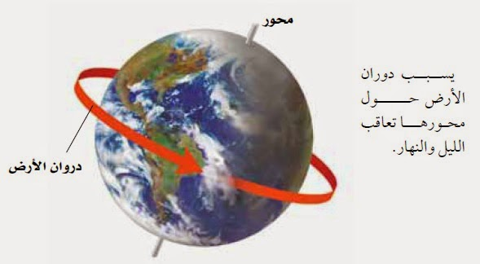
........
..................................................................................
● نَقِيسُ الْكُتَلَ بِالْغَرَامِ وَالْكِيلُو الْغَرَام وَنَرْمُزُ لَـهُ بِـ L
........
.................................................................................
● الأَرْضُ تُضِيءُ الشَّمْسَ بِاسْتِمْرارٍ .
........
...................................................................................
●عِنْدما يَكُونُ جَانِبُ الأرْضِ مُوَجَهًا لِلشَّمْسِ يَكُونُ الـلَّيْلُ .
........
..................................................................................
3 - صَنِّفِْ في الْجَدْوَلِ :
●مِيلاَدُ النَّبِيُّ عِيسَى عَلَيْهِ السَّلامُ ● دَوَرَنُ الأَرْضِ حَوْلَ الّشَّمْسِ ● أَيّامُ الشَّهْرِ 29 أو 30 يَوْمًا تَقْرِيبًا
● أَيّامُ الشَّهْرِ 30 أو 31 يَوْمًا ● هِجْرَةُ الرَّسُولِ صّلَّى اللهُ عَلَيْهِ وَسَلَّمَ. ● دَوَرَنُ الْقَمَرِ حَوْلَ الأَرْضِ
الرُّزنامَةُ الْمِيلادِيَّةُ | الرُّزْنامَةُ الهِجْرِيَّةُ
......................................................  ......................................................  ......................................................  ...................................................... | ......................................................  ......................................................  ......................................................  ......................................................

3 – لاَحِظْ ثُمَّ أَجِبْ :
1 - مّاذّا تُمَثِّلُ هَذِهِ الصُّورَةُ ؟  ........................................  2 - سَمِّ مُكـَوِّنَـاتِـــهَا .  3 - سَمِّ الْمُكَوِّنُ الَّـذِي يَتَحَكَّمُ في  إِضَــاءَةِ الْـمِـصْـبـاحِ .  ...................................... | 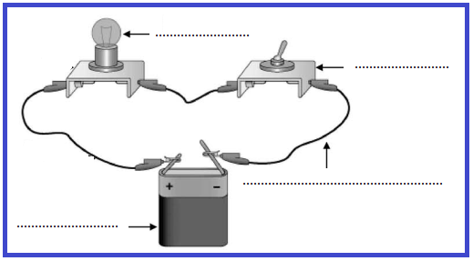
- أُكْمِلُ بِحَسَبِ مَعْلُومَاتِي :
لِقِيَاسِ دَرَجَةِ حَرارَةِ الأَجْسَامِ وَالْجَوِّ نَسْتَعْمِلَ ................. وَلَهُ أَنْواعٌ عَدِيدَةٌ مِنْهَا .................... وَ ......................... ، وَوِحْدَةُ الْقِيَاسِ الْمُعْتَمَدَةُ هِيَ ............................ وَنَرْمُزُ لَهَا بِـ .....

